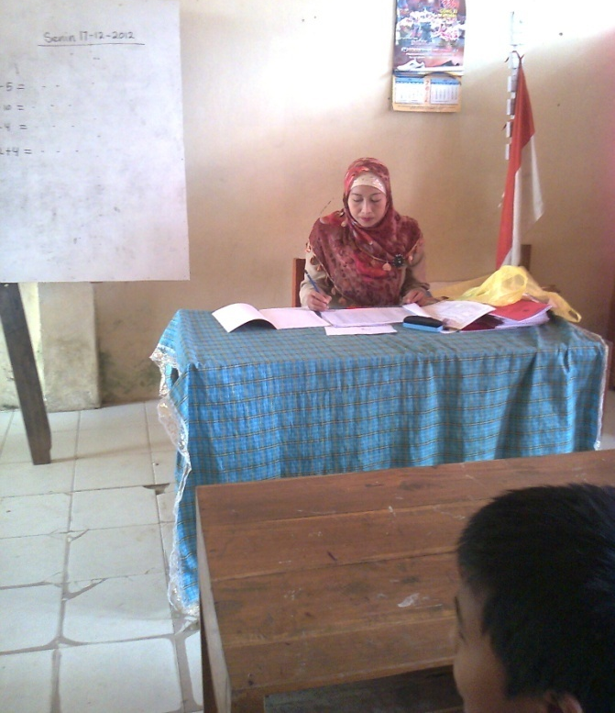

Gambar 1. Guru mengecek kehadiran siswa

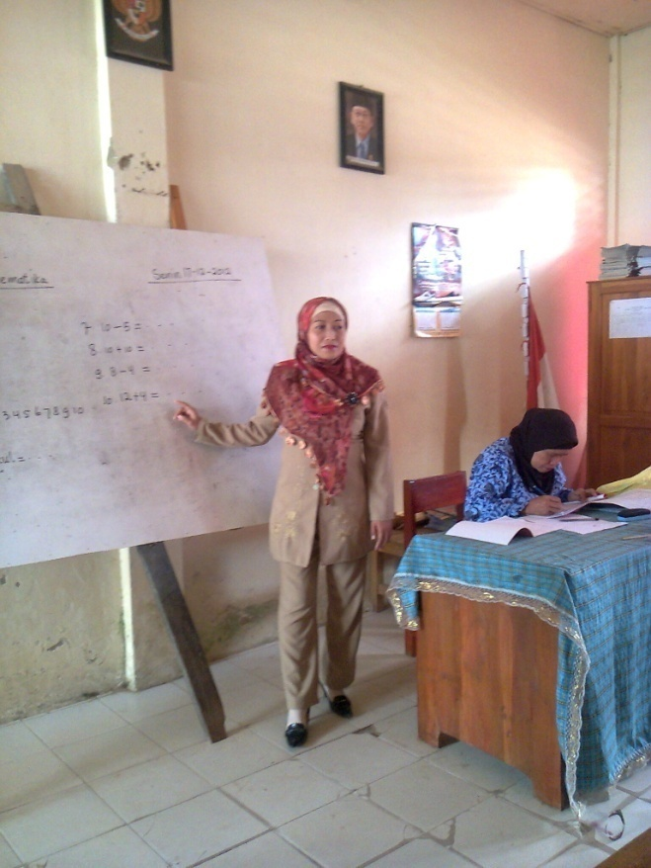
Gambar 2. Guru menyampaikan tujuan pembelajaran dan kolaborator
mengisi lembar observasi
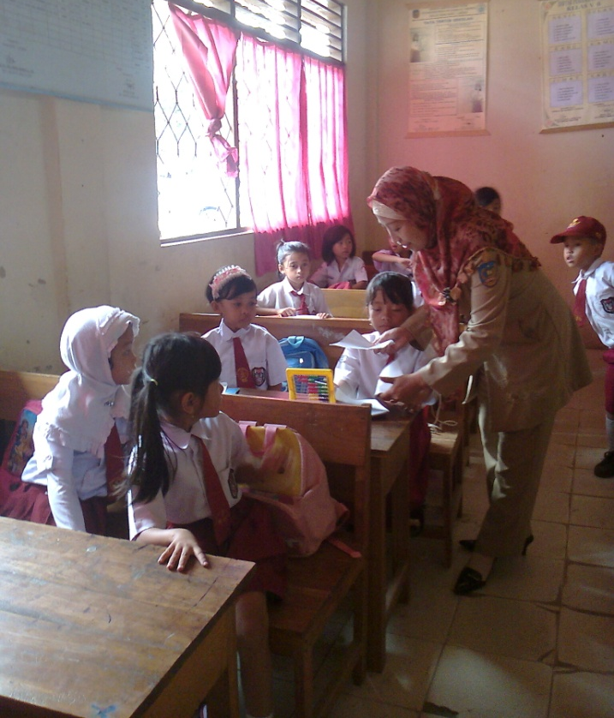

Gambar 3. Guru membagikan bacaan dan LKS kepada siswa

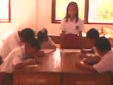

Gambar 4. Siswa mengajukan pertanyaan
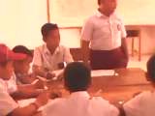
Gambar 5. Siawa menjawab pertanyaan dari siswa lain

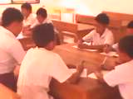
Gambar 6. Siswa berdiskusi dalam kelompok

